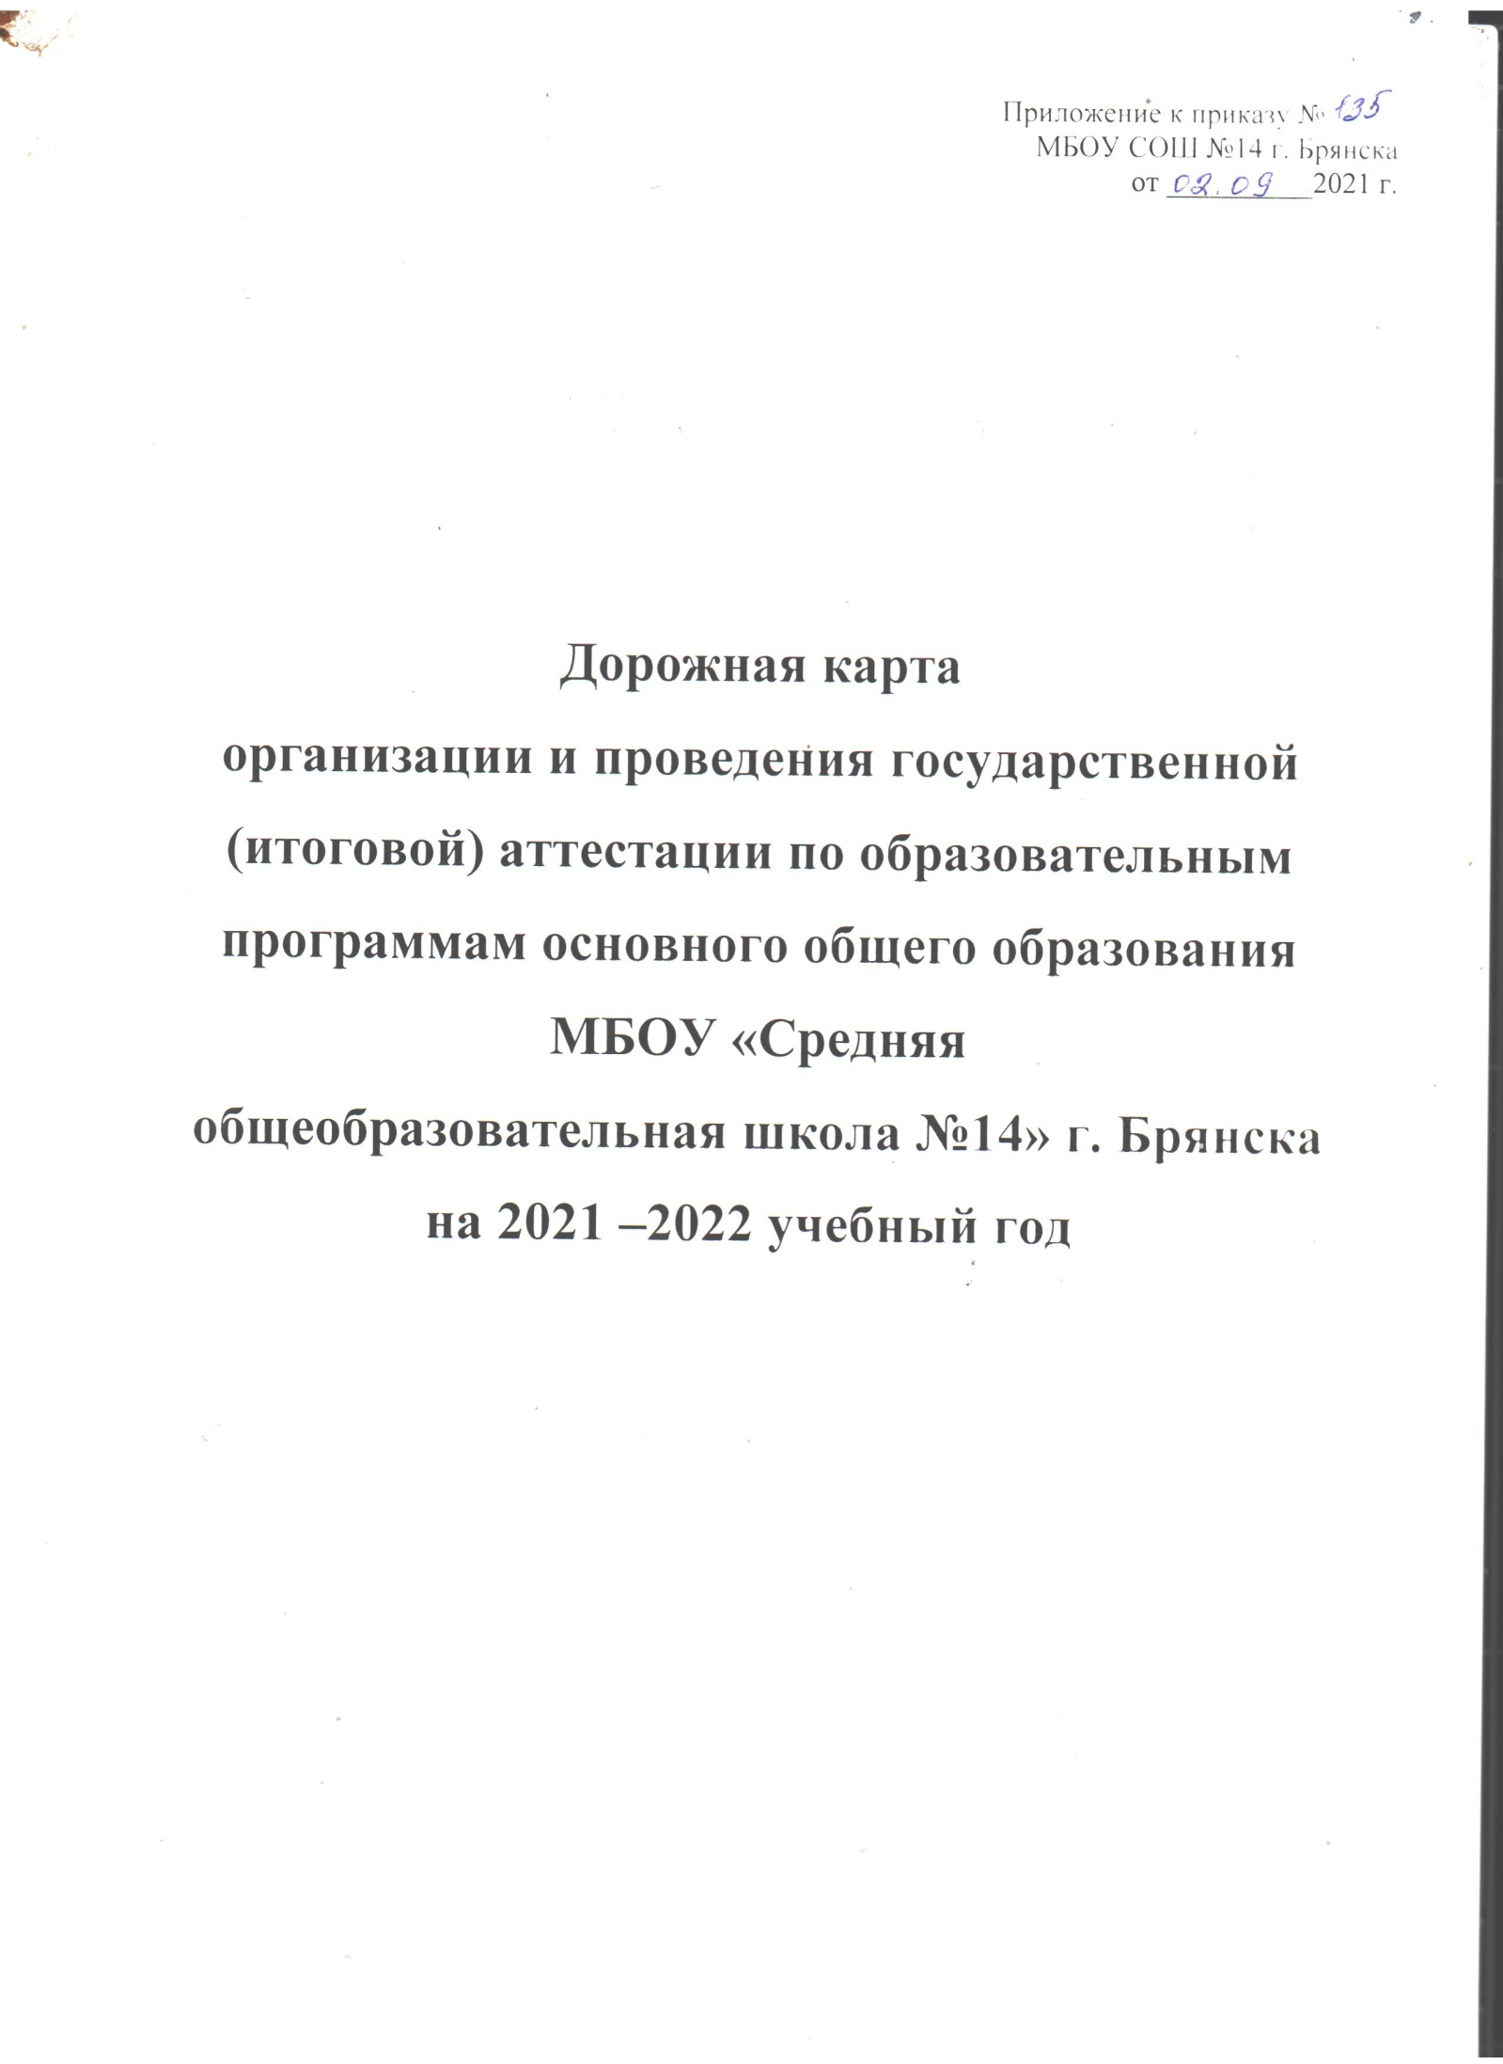

Цель – создание организационно-процессуальных и педагогических условий, обеспечивающих успешное участие учеников и педагогов школы в новой форме итоговой аттестации.
Задачи:
• ознакомление участников ГИА с целями и задачами, стоящими перед школой;
• повышение квалификации учителей школы для формирования социальной, личностной, образовательной и специально - деятельностной компетентности школьников;
• организационная и педагогическая подготовка учащихся к репетиционным испытаниям и участию в ОГЭ.

Вид деятельности | Содержание | Ответственные
август
Организационно-методическая работа | Анализ результатов ГИА-9 МБОУ СОШ №14 г.  Брянска в 2021 году. | Зам. директора по УВР Цыганкова Е. Л.,  Киселева Е. Г.,  учителя-предметники
сентябрь
Организационно-методическая работа | Назначение ответственного за подготовку и проведение ОГЭ; за ведение базы данных. | Директор школы  Ганичева Л. И.
 | Формирование у учащихся мотивации к подготовке государственной итоговой аттестации. | Классные руководители, учителя- предметники.
 | Изучение и пополнение перечня учебной литературы и методических материалов по подготовке к ОГЭ. | Библиотекарь школы Грешных Л. П.,  учителя- предметники
 | Размещение на сайте нормативных и распорядительных документов, регламентирующих проведение ГИА в 2021-2022 учебном году. | Отв. за работу с сайтом
 | Подготовка справочных, информационных и учебно-тренировочных материалов и оформление доступа к информационным ресурсам. | Грешных Л. П.,  учителя- предметники
 | Организация дополнительных занятий с целью подготовки к ГИА. | Зам. директора по УВР Цыганкова Е. Л.,  Киселева Е. Г.,  учителя – предметники
Работа с учащимися и родителями | Информирование обучающихся 9 классов и их родителей о ГИА (новое в ГИА, предварительный выбор экзаменов, процедура сдачи экзаменов, выставление итоговых отметок). | Зам. директора по УВР Цыганкова Е. Л.,  классные руководители, учителя-предметники
 | Индивидуальные консультации родителей. | Классные руководители,  учителя- предметники.
 | Предварительный опрос выпускников 9 класса о предметах по выбору. | Классные руководители.
Работа с педагогическим коллективом | Знакомство с демоверсиями по математике и русскому языку, с тематикой сочинения в 9 классе. Знакомство с изменениями в КИМ. | Зам. директора по УВР Цыганкова Е. Л., учителя-предметники
Контроль | Информирование учащихся и их родителей о порядке проведения ГИА в 2022 году. | Зам. директора по УВР Цыганкова Е. Л.,  классные руководители.
октябрь
Организационно-методическая работа | Работа по заполнению базы данных обучающихся, сдающих ГИА. | Зам. директора по УВР Цыганкова Е. Л.
Информационная работа | Оформление стенда «Выпускнику о государственной (итоговой) аттестации». | Зам. директора по УВР Цыганкова Е. Л.
Нормативные документы | Изучение существующей на данный момент нормативной базы (приказов и распоряжений) проведения ГИА. | Зам. директора по УВР Цыганкова Е. Л.
Работа с учащимися | Работа по обучению заполнения бланков ответов ОГЭ. | Учителя- предметники.
 | Сбор информации о выборе предметов для ОГЭ. | Классные руководители 9-х классов.
 | Консультирование учащихся по вопросам подготовки к ГИА.  Анкетирование учащихся по психологической готовности учащихся. | Учителя- предметники,  психолог школы  Брук Л. А.
 | Сбор копий документов учащихся 9-х классов классными руководителями для создания базы данных выпускников. | Классные руководители 9 классов.
 | Проведение диагностических работ по русскому языку и математике в 9 классе. | Зам. директора по УВР Цыганкова Е. Л.,  Киселева Е. Г.,  учителя- предметники.
Работа с родителями | Итоговая аттестация в 2022 году.  Информирование родителей о порядке проведения собеседования по русскому языку:  - о сроках проведения собеседования;  - о местах проведения  - о сроках, местах и порядке информирования о результатах. | Зам. директора по УВР Цыганкова Е. Л.,  Киселева Е. Г.,  классные руководители, учителя- предметники.
Работа с педагогическим коллективом | Информационно-просветительская работа о возможностях использования электронных носителей в подготовке учащихся к ГИА. | Зам. директора по УВР Цыганкова Е. Л.,  Киселева Е. Г.
 | Педсовет по подведению итогов:  - I четверти  - результатов проведения диагностических работ и особенностях проведения ГИА в 2021 г. | Зам. директора по УВР Цыганкова Е. Л.,  Киселева Е. Г.
 | Обмен опытом по подготовке учащихся к ОГЭ на заседаниях районных методических объединений. | Руководители МО.
 | Индивидуальные консультации для учителей предметников по вопросам оказания индивидуальной помощи слабоуспевающим учащимся в подготовке к итоговой аттестации. | Классные руководители.
Контроль | Итоги проведения диагностических работ. | Зам. директора по УВР Цыганкова Е. Л.,  Киселева Е. Г.
ноябрь
Организационно-методическая работа | Инструктивно-методическая работа с классными руководителями, учителями, учащимися, родителями. | Зам. директора по УВР Цыганкова Е. Л.,  Киселева Е. Г.
 | Заседания методических объединений учителей русского языка и математики: итоги диагностических работ по обязательным предметам. Обсуждение методических рекомендаций по проведению собеседования, как допуска к ГИА. | Зам. директора по УВР Цыганкова Е. Л.,  руководители МО.
 | Инструктивно-методическая работа с классными руководителями, учителями, учащимися, родителями. | Зам. директора по УВР Цыганкова Е. Л.,  Киселева Е. Г.
 | Подготовка базы данных по школе до 20 декабря. | Зам. директора по УВР Цыганкова Е. Л.,
Нормативные документы | Формирование папки нормативных документов по проведению ГИА. | Зам. директора по УВР Цыганкова Е. Л.
 | Индивидуальная помощь и консультирование слабоуспевающих учащихся по вопросам подготовки к ОГЭ по предметам по выбору.  Индивидуальные беседы психолога по итогам анкетирования. | Учителя-предметники,  психолог школы  Брук Л. А.
Работа с родителями | Классные родительские собрания в 9 классах «Организация подготовки к ГИА в 2021-2022 году». | Классные руководители,  Зам. директора по УВР Цыганкова Е. Л.
Работа с педагогическим коллективом | Информирование по вопросам подготовки учащихся к ОГЭ. Изучение нормативной базы.  Проведение контрольных работ по предметам. | Зам. директора по УВР Цыганкова Е. Л.  учителя-предметники.
Контроль | Подготовка по предметам по выбору учащихся по графику. | Зам. директора по УВР Цыганкова Е. Л.
декабрь
Организационно-методическая работа | Обновление информационных материалов на информационном стенде в соответствии с требованиями 2021-2022 уч. года. | Зам. директора по УВР Цыганкова Е. Л.
 | Сбор заявлений от участников ОГЭ. | Зам. директора по УВР Цыганкова Е. Л.,  классные руководители.
 | Работа с базой данных выпускников. Коррекция ранее внесенных данных. | Зам. директора по УВР Цыганкова Е. Л.
Нормативные документы | Изучение нормативных документов о проведении ГИА в 2021-2022 учебном году. | Зам. директора по УВР Цыганкова Е. Л.
 | Индивидуальное консультирование учащихся. Рекомендации по подготовке к ГИА. | Учителя-предметники.
 | Индивидуальная помощь и консультирование учащихся, имеющих высокую мотивацию к обучению Работа с заданиями различной сложности. | Учителя-предметники.
 | Проведение диагностических работ по математике и русскому языку. | Учителя-предметники.
Работа с родителями | Родительское собрание:  - Психологические особенности подготовки к ОГЭ  - О порядке подготовки и проведения ГИА  - Знакомство с нормативными документами | Зам. директора по УВР Цыганкова Е. Л.,  классные руководители.
 | Индивидуальные беседы «О порядке подготовки и проведения ОГЭ» (нормативные документы, КИМ, сайты и т.д.). | Классные руководители  Учителя предметники.
 | Индивидуальные консультации и индивидуальные встречи с родителями по вопросам, связанных с подготовкой школьников к ОГЭ со школьным психологом. | Классные руководители,  психолог школы  Брук Л. А.
 | Ознакомление педагогического коллектива с «Порядком проведения государственной итоговой аттестации по образовательным программам среднего общего образования», «Порядком проведения государственной итоговой аттестации по образовательным программам основного общего образования». | Зам. директора по УВР Цыганкова Е. Л.
январь
Организационно-методическая работа | Корректировка базы данных о выпускниках, сдающих экзамены по выбору. | Зам. директора по УВР Цыганкова Е. Л.
 | Совещание при директоре «О ходе подготовки к итоговой аттестации в форме ОГЭ». | Зам. директора по УВР Цыганкова Е. Л.
Работа  с учащимися | Индивидуальное консультирование учащихся. Рекомендации по подготовке к ГИА. | Учителя-предметники.
 | Индивидуальная помощь и консультирование учащихся, имеющих высокую мотивацию к обучению. Работа с заданиями различной сложности. | Учителя-предметники.
 | Индивидуальная помощь и консультирование слабоуспевающих учащихся. | Учителя предметники.
 | Работа по заполнению бланков. | Учителя-предметники.
Работа  с родителями | Индивидуальное информирование и консультирование по вопросам, связанным с ГИА.  Итоги диагностических работ по математике и русскому языку. | Зам. директора по УВР Цыганкова Е. Л.
Работа  с педагогическим коллективом | Внутришкольный контроль за работой учителей в информационной среде, использование официальных сайтов и других электронных носителей для подготовки учащихся к ГИА  Проверка стендов по подготовке к ОГЭ. | Зам. директора по УВР Цыганкова Е.Л.,  учителя-предметники.
 | Собеседование с учителями – предметниками по вопросу выполнения учебных программ. | Зам. директора по УВР Цыганкова Е. Л.
февраль
Организационно-методическая работа | Подбор материалов для репетиционных экзаменов | Учителя-предметники.
Нормативные документы | Изучение нормативной базы. Подготовка приказов по ОГЭ на основании вновь пришедших документов. | Зам. директора по УВР Цыганкова Е. Л.
 | Ознакомление педагогического коллектива с Приказом Федеральной службы по надзору в сфере образования и науки (Рособрнадзор) «Об утверждении сроков и единого расписания проведения, его продолжительность по каждому общеобразовательному предмету в 2022 году». | Зам. директора по УВР Цыганкова Е. Л.
Работа  с учащимися | Индивидуальное консультирование учащихся. | Учителя-предметники.
 | Индивидуальная помощь и консультирование учащихся, имеющих высокую мотивацию к обучению Работа с заданиями различной сложности. | Учителя-предметники.
 | Индивидуальная помощь и консультирование слабоуспевающих учащихся. | Учителя-предметники
 | Собеседования с выпускниками: уточнение состава участников в ОГЭ -2022 и набора экзаменов. | Зам. директора по УВР Цыганкова Е. Л.
Работа  с педагогическим  коллективом | Участие в обучающих семинарах для всех сотрудников, принимающих участие в организации и проведении ОГЭ. | Педагогический коллектив
Работа  с родителями | Индивидуальное консультирование родителей по вопросам подготовки и проведения ОГЭ, а также психологической подготовки школьников. | Зам. директора по УВР Цыганкова Е. Л.классные руководители,  учителя-предметники.
март
Организационно-методическая работа | Подготовка к школьным репетициям ОГЭ: подготовка материалов для проведения диагностических контрольных работ в форме ОГЭ (тесты, бланки). | Зам. директора по УВР Цыганкова Е. Л.
 | Организация взаимопосещений уроков «Система подготовки учащихся к ОГЭ» | Зам. директора по УВР Цыганкова Е. Л.
Нормативные документы | Изучение новых документов, регламентирующих ГИА в 2022году. | Зам. директора по УВР Цыганкова Е. Л.
Работа  с учащимися | Проведение ученических собраний: Вопросы проведения ОГЭ. Необходимые документы и материалы на ОГЭ. Поведение на ОГЭ. | Зам. директора по УВР Цыганкова Е. Л.
 | Проведение репетиционного экзамена по предметам по выбору | Зам. директора по УВР Цыганкова Е. Л.
Работа  с родителями | Проведение родительских собраний в 9 классах, посвященных вопросам подготовки учащихся к ОГЭ, условиям поступления в СУЗы. | Классные руководители
 | Индивидуальное консультирование родителей по вопросам подготовки и проведения ОГЭ, а также психологической подготовки школьников. | Зам. директора по УВР Цыганкова Е. Л.,  классные руководители,  учителя- предметники.
Работа с педагогическим коллективом | Мониторинг успеваемости по предметам, выбираемых на экзамен в форме ОГЭ. Контроль подготовки к ГИА. | Зам. директора по УВР Цыганкова Е. Л.
 | Анализ результатов диагностических контрольных работ. | Зам. директора по УВР Цыганкова Е.Л.,  учителя-предметники.
 | Участие в обучающих семинарах для всех сотрудников, принимающих участие в организации и проведении ОГЭ. | Зам. директора по УВР Цыганкова Е. Л.
апрель
Организационно-методическая работа | Совещание при директоре: «О подготовке учащихся к ГИА». | Зам. директора по УВР Цыганкова Е. Л.
 | Ознакомление с расписанием ОГЭ, его размещение на информационном стенде, сайте школы. | Зам. директора по УВР Цыганкова Е. Л.
Нормативные документы | Приказ о направлении учащихся на пробный ОГЭ | Зам. директора по УВР Цыганкова Е. Л.
 | Составление расписания консультаций по подготовке к государственной итоговой аттестации выпускников 9 классов | Зам. директора по УВР Цыганкова Е. Л.
 | Индивидуальная помощь и консультирование учащихся, имеющих высокую мотивацию к обучению Работа с заданиями различной сложности. | Учителя- предметники.
 | Индивидуальная помощь и консультирование слабоуспевающих учащихся. | Учителя- предметники.
Работа с родителями | Итоги репетиционных экзаменов по выбору выпускников | Классные руководители.
Работа с педагогическим коллективом | Работа с классными руководителями. Контроль подготовки к ГИА. | Зам. директора по УВР Цыганкова Е. Л.
 | Участие в обучающих семинарах для всех педагогов, принимающих участие в организации и проведении ОГЭ. | Цыганкова Е. Л.,  учителя- предметники.
 | Анализ репетиционных экзаменов. Принятие решений по коррекции знаний учащихся. | Зам. директора по УВР Цыганкова Е. Л.,  учителя- предметники.
май
Организационно-методическая работа | Обновление стенда по итоговой аттестации. | Зам. директора по УВР Цыганкова Е. Л.
 | Уточнение графика проведения консультаций. | Зам. директора по УВР Цыганкова Е. Л.
 | Оформление, регистрация и выдача уведомлений выпускникам, допущенным к сдаче ОГЭ. | Зам. директора по УВР Цыганкова Е. Л.
 | Педагогический совет по допуску учащихся 9 классов к государственной итоговой аттестации. | Директор школы  Ганичева Л. И.
 | Индивидуальная помощь и консультирование учащихся, имеющих высокую мотивацию к обучению Работа с заданиями различной сложности. | Учителя-предметники.
Работа  с учащимися | Индивидуальная помощь и консультирование слабоуспевающих учащихся. Работа с заданиями базового уровня. | Учителя-предметники.
 | Проведение ученических собраний: Правила поведения на ОГЭ, схема проезда до ППЭ. Необходимые документы и материалы на ОГЭ. | Зам. директора по УВР Цыганкова Е.Л.,  классные руководители.
 | Проведение пробных экзаменов в формате ОГЭ по предметам по выбору учащихся | Зам. директора по УВР Цыганкова Е.Л.,  учителя-предметники.
 | Индивидуальное информирование и консультирование по вопросам ОГЭ | Классные руководители.
Работа  с родителями | Информационная работа с классными руководителями. | Зам. директора по УВР Цыганкова Е. Л.
Работа с педагогическим коллективом | Проведение инструктажа с сопровождающими на экзамены. | Зам. директора по УВР Цыганкова Е. Л.
июнь
Организационно-методическая работа | Совещание при директоре: «Анализ результатов ОГЭ». | Зам. директора по УВР Цыганкова Е. Л.,  классные руководители
Нормативные документы | Подготовка справки о качестве проведения и результатах ГИА в школе. | Зам. директора по УВР Киселева Е. Г.
 | Формирование отчетов по результатам ГИА. | Зам. директора по УВР Киселева Е. Г.
 | Сводный аналитический отчет и меры по совершенствованию процедуры подготовки школы к проведению ГИА. | Зам. директора по УВР Киселева Е. Г.

